

AUTOMATAS Y COMPILADORES
AYC941
G01T II-2026

INFORME DE INVESTIGACIÓN

Docente: Ing. Emerson Francisco Cartagena Candelario
Integrantes del equipo:
NOMBRES | APELLIDOS | Carné
JONATHAN GUILLERMO | HENRIQUEZ BUCARO | HB180597

Fecha de entrega: Domingo 11 de octubre

ARQUITECTURA Y TRADUCCIÓN DE PSEUDOCÓDIGO
Análisis del compilador Pseudo / Studio y generación para Python y JavaScript
1. Índice y objetivos
SECCIÓN | CONTENIDO | PÁG.
2. Introducción | Contexto, propósito y alcance | Actualizar
3. Arquitectura | Fases del compilador, símbolos, diagnósticos y síntesis | Actualizar
4. Gramática formal | EBNF, reglas léxicas y tipos | Actualizar
5. Lenguajes de salida | Equivalencias y justificación técnica | Actualizar
6. Programa A en Python | Operaciones aritméticas y agrupación | Actualizar
7. Programa A en JavaScript | Operaciones aritméticas y lectura por lotes | Actualizar
8. Programa B en Python | Condicional anidado y operadores lógicos | Actualizar
9. Programa B en JavaScript | Condicional anidado y lectura por lotes | Actualizar
10. Evidencia de ejecución | Salidas reales de Python y Node.js | Actualizar
11. Conclusiones | Hallazgos técnicos y equivalencia entre destinos | Actualizar
12. Referencias | Fuentes consultadas en formato APA 7 | Actualizar
Objetivo general
Describir la arquitectura de un compilador de pseudocódigo en español y explicar cómo una misma fuente se analiza y se traduce a dos lenguajes de salida —Python y JavaScript— preservando la lógica, las entradas y las salidas de los programas académicos A y B.
Objetivos específicos
Representar las fases léxica, sintáctica, semántica y de síntesis, junto con la tabla de símbolos y la gestión transversal de diagnósticos.
Formalizar las construcciones principales del pseudocódigo mediante una gramática EBNF legible y verificable.
Comparar los mecanismos de entrada, salida, operadores, control de flujo y ejecución usados por Python y JavaScript/Node.js.
Traducir manualmente A y B a ambos destinos sin cambiar las expresiones, el orden de evaluación ni las ramas oficiales.
Relacionar los resultados documentados con las entradas y salidas oficiales proporcionadas para los casos A–B.

El índice y el pie usan campos de página automáticos. Word los actualiza al abrir; si el visor no los recalcula, seleccione todo con Ctrl+A y actualice los campos con F9.
2. Introducción
Un compilador transforma un programa escrito en un lenguaje fuente en una representación que otro sistema puede ejecutar. Para que la traducción sea confiable, conviene separar el reconocimiento de tokens, la construcción de estructura sintáctica, la comprobación semántica y la generación del código destino. Esta separación permite localizar errores con precisión y evita que la traducción dependa de sustituciones textuales o de ejemplos particulares (Aho et al., 2012).
Pseudo / Studio es un entorno local para escribir pseudocódigo en español. Su flujo recibe una fuente con Inicio y Fin, analiza tokens y estructura, valida nombres, tipos y ámbitos, y genera artefactos separados para Python y JavaScript desde un AST común. Los artefactos pueden descargarse o ejecutarse en contenedores OCI aislados; los resultados y diagnósticos vuelven a la interfaz con ubicación de origen (Pseudo / Studio, 2026a, 2026c).
Este informe se enfoca en el diseño general del compilador, la gramática formal que define las construcciones del lenguaje y las correspondencias entre las dos plataformas destino. En los programas A y B se presentan traducciones manuales, preparadas para la comparación académica. Las entradas y salidas finales se toman de la tabla oficial del proyecto, derivada del material de Fase 1, sin alterar sus algoritmos (Fase 1, s. f.; Pseudo / Studio, 2026b).
Alcance
El trabajo desarrolla únicamente Python y JavaScript, los dos destinos implementados en el proyecto y suficientes para cumplir el requisito de dos lenguajes de salida. No atribuye a las versiones manuales propiedades que no sean necesarias para los casos presentados; la compatibilidad extendida de arreglos, funciones, ciclos y errores pertenece al compilador descrito en la arquitectura y la gramática del proyecto.

3. Arquitectura general del compilador
La arquitectura se organiza en dos lados: el front-end analiza la fuente y el back-end genera artefactos de destino. El flujo conserva el texto original, crea tokens con ubicación, construye un AST, realiza análisis semántico y solo entonces ejecuta la fase de síntesis. Esta división responde al modelo clásico de análisis y generación de compiladores (Aho et al., 2012).
INTERFAZ LOCAL · React + TypeScript + CodeMirror → API FastAPI
↓
ANÁLISIS LÉXICO  Fuente → tokens y spans | ANÁLISIS SINTÁCTICO  Parser → AST | ANÁLISIS SEMÁNTICO  Tipos, ámbitos y tabla de símbolos
↓
GESTOR TRANSVERSAL DE DIAGNÓSTICOS · código + fase + mensaje + span de origen
↓ solo si el análisis no contiene errores
FASE DE SÍNTESIS · AST validado → generadores independientes de Python y JavaScript
↓
ARTEFACTO PYTHON  Runtime Python dentro de OCI | ARTEFACTO JAVASCRIPT  Runtime Node.js dentro de OCI
↓
EJECUCIÓN AISLADA · sin red, usuario sin privilegios, cuotas y directorio efímero
↓
SALIDAS REALES → consola, comparación de pruebas, proyectos locales y exportaciones
Figura 1. Flujo general de análisis, generación y ejecución de Pseudo / Studio. Elaboración propia con base en la arquitectura del proyecto.
Responsabilidad de cada fase
Análisis léxico: reconoce palabras reservadas, identificadores, literales y operadores; cada token conserva línea y columna para señalar el origen de un problema.
Análisis sintáctico: aplica la gramática y construye el AST. La precedencia de operadores se expresa en las reglas de expresiones; los bloques se delimitan con FinSi, FinPara, FinMientras y FinFuncion.
Análisis semántico: verifica identificadores, inicialización, tipos, argumentos de función, retornos y reglas de ámbito. La tabla de símbolos conserva declaraciones y referencias necesarias para esas comprobaciones.
Gestión de errores: reúne diagnósticos con código, fase, severidad, mensaje y span. Si existen errores que impiden generar código seguro, la síntesis se bloquea.
Síntesis y ejecución: los generadores recorren el AST validado y producen Python o JavaScript. Cada artefacto se ejecuta en su runtime OCI correspondiente; el sandbox desactiva la red y aplica límites de recursos (Pseudo / Studio, 2026a, 2026c).

4. Definición formal del pseudocódigo (EBNF)
La siguiente EBNF resume la estructura implementada. Las llaves indican repetición, los corchetes indican opcionalidad, NL representa un fin de línea y los terminales entre comillas son palabras o símbolos del lenguaje. La versión normativa del proyecto se mantiene en docs/gramatica.ebnf (Pseudo / Studio, 2026c).
(* Pseudo / Studio EBNF v2 — fuente normativa conforme a la sección 4.2. *)
(* NL representa los finales de línea; // inicia un comentario hasta CR o LF. *)
(* No hay declaración de tipo: se infiere number, string o boolean desde el uso. *)
programa = "Inicio", NL+, { elemento }, "Fin", [ NL+ ] ;
elemento = sentencia | funcion ;
sentencia = leer | leer_texto | escribir | asignacion | condicional
| para | dimension | mientras | retornar | expr_stmt ;
leer = "Leer", destino, NL+ ;
leer_texto = "LeerTexto", destino, NL+ ;
escribir = "Escribir", expresion, { ",", expresion }, NL+ ;
asignacion = destino, "=", expresion, NL+ ;
destino = IDENT, [ "[", expresion, "]" ] ;
dimension = "Dimension", IDENT, "[", expresion, "]", NL+ ;
condicional = "Si", expresion, "Entonces", NL+,
{ sentencia }, [ "Sino", NL+, { sentencia } ], "FinSi", NL+ ;
para = "Para", IDENT, "=", expresion, "Hasta", expresion,
[ "Paso", expresion ], "Hacer", NL+,
{ sentencia }, "FinPara", NL+ ;
mientras = "Mientras", expresion, "Hacer", NL+,
{ sentencia }, "FinMientras", NL+ ;
funcion = "Funcion", [ IDENT, "=" ], IDENT, "(", [ parametros ], ")", NL+,
{ sentencia }, "FinFuncion", NL+ ;
parametros = IDENT, { ",", IDENT } ;
retornar = "Retornar", expresion, NL+ ;
expr_stmt = llamada, NL+ ;
expresion = disyuncion ;
disyuncion = conjuncion, { "O", conjuncion } ;
conjuncion = igualdad, { "Y", igualdad } ;
igualdad = relacion, { ("==" | "!="), relacion } ;
relacion = aditiva, { (">" | "<" | ">=" | "<="), aditiva } ;
aditiva = multiplicativa, { ("+" | "-"), multiplicativa } ;
multiplicativa = unaria, { ("*" | "/" | "%" | "Modulo"), unaria } ;
unaria = ("-" | "+" | "No"), unaria | primaria ;
primaria = NUM | STRING | "Verdadero" | "Falso" | referencia
| llamada | "(", expresion, ")" ;
referencia = IDENT, [ "[", expresion, "]" ] ;
llamada = IDENT, "(", [ argumentos ], ")" ;
argumentos = expresion, { ",", expresion } ;
(* Reglas léxicas concretas del lexer implementado: *)
(* DIGITO = uno de "0"..."9"; solo se aceptan dígitos ASCII en literales numéricos. *)
(* ENTERO = DIGITO, { DIGITO }. *)
(* DECIMAL = DIGITO, { DIGITO }, ".", DIGITO, { DIGITO } *)
(* | ".", DIGITO, { DIGITO }. *)
(* NUM = ENTERO | DECIMAL; no admite coma decimal ni exponente. El signo usa unaria. *)
(* IDENT inicia con letra Unicode (categoría L) o "_"; continúa con L, marcas M, *)
(* números Unicode N o "_". Los identificadores se normalizan a Unicode NFC. *)
(* STRING abre y cierra con U+0022; no admite saltos de línea literales. *)
(* U+005C escapa U+005C, U+0022, "n" (LF) o "t" (tabulación). *)
(* COMENTARIO inicia con "//" y consume hasta CR/LF; no produce token. *)
(* Las palabras reservadas se comparan sin distinguir mayúsculas; IDENT sí distingue. *)
(* NL+ puede omitir líneas vacías y líneas de comentario puro. Fin puede llegar a EOF. *)
(* Categorías semánticas: number (ENTERO y DECIMAL), string (STRING), boolean *)
(* (Verdadero/Falso); los arreglos son contenedores con tipo de elemento inferido. *)
(* ENTERO y DECIMAL son formas léxicas, no tipos numéricos estáticos separados: *)
(* ambos pertenecen a number IEEE-754 finito. Dimension e índices requieren *)
(* un entero seguro; Leer lee number y LeerTexto lee string. *)
Convenciones léxicas y sistema de tipos
El lenguaje no declara tipos en la fuente: el análisis semántico infiere number, string o boolean. Entero y decimal son formas léxicas de number, no tipos estáticos distintos. El generador emite los literales enteros como int y los decimales y entradas Leer como float en Python; JavaScript usa Number. Leer asigna number y LeerTexto asigna string. Los tamaños de Dimension y los índices de arreglos deben ser enteros seguros. Los identificadores comienzan con letra Unicode o guion bajo, continúan con letras, marcas combinantes, dígitos o guion bajo y se normalizan a NFC. Las cadenas se escriben entre comillas dobles y admiten escapes de barra invertida, comilla, salto de línea y tabulación. El comentario de línea empieza con dos barras diagonales y termina en CR o LF. Las keywords no distinguen mayúsculas; los identificadores sí. Los números usan punto decimal, sin coma ni exponente.

5. Especificación técnica de los lenguajes de salida
Los destinos elegidos son Python 3.12 y JavaScript ejecutado con Node.js 22. Sus sintaxis y runtimes son distintos; por eso el compilador emite dos artefactos propios desde el AST, en vez de interpretar el pseudocódigo como si ambos lenguajes fueran intercambiables. Python documenta su gramática y semántica en la referencia del lenguaje; ECMAScript define las construcciones de JavaScript; Node.js provee los streams y las herramientas de consola utilizadas para entrada/salida (Ecma International, 2024; OpenJS Foundation, s. f.; Python Software Foundation, s. f.).
Correspondencia de construcciones
Elemento | Python 3.12 | JavaScript · Node.js 22
Asignación | nombre = expresión | let nombre = expresión;
Aritmética | +, -, *, /, %; los paréntesis preservan agrupación. | +, -, *, /, %; Number aplica doble precisión.
Condición | if / else; Y, O, No se traducen a and, or, not. | if / else con llaves; Y, O, No se traducen a &&, ||, !.
Ciclo Para | Iteración inclusiva con dirección y paso controlados por el generador. | Bucle for con comparación inclusiva y paso controlado.
Arreglos | El runtime conserva los índices fuente 1..n mediante acceso controlado. | El runtime adapta índices fuente 1..n y comprueba límites.
Funciones | def, parámetros locales y return. | function, parámetros locales y return.
Leer / LeerTexto | stdin; conversión numérica finita para Leer; texto para LeerTexto. | readline/entrada real; conversión numérica finita para Leer.
Escribir | Concatenación sin separador implícito; un salto de línea. | process.stdout; concatenación sin separador implícito; un salto de línea.
Tipos fuente y equivalencia entre runtimes
Dato fuente | Python 3.12 | JavaScript / Node 22 | Semántica común
Entero (forma léxica) | int para literal; Leer retorna float | Number | Tipo estático number; integral cuando no tiene fracción.
Decimal (forma léxica) | float | Number | Tipo estático number; punto decimal y valor finito IEEE-754.
Cadena | str | string | Tipo string; texto Unicode y concatenación con +.
Lógico | bool | boolean | Tipo boolean; Verdadero/Falso y lógica Y/O/No.
Arreglo | list con acceso validado | Array con acceso validado | Índices fuente 1..n; dimensión e índice deben ser enteros seguros.
Justificación de los lenguajes elegidos
Python se eligió por su sintaxis legible y concisa, que permite comparar el pseudocódigo con una traducción directa y centrarse en la lógica. JavaScript se eligió por su relación con el ecosistema web de la interfaz y porque Node.js ofrece un runtime independiente para ejecutar archivos fuera del navegador. Sus diferencias en tipos, operadores y entrada/salida sirven para mostrar que el compilador traduce desde un AST común y aplica las mismas reglas semánticas en dos destinos. Se fijan Python 3.12 y Node.js 22 para que las ejecuciones y las referencias del informe sean reproducibles.
Políticas que deben permanecer equivalentes
Los valores numéricos se validan como finitos; JavaScript los representa con Number (IEEE-754), mientras Python recibe literales enteros como int y valores decimales o entradas Leer como float. La división es real. Escribir concatena exactamente los argumentos y agrega un salto de línea, sin el espacio predeterminado que print() introduciría entre varios argumentos. Para conserva límite inclusivo; si no se indica Paso, el sentido se infiere de inicio y límite. Dimension trabaja con índices fuente 1-based y el acceso inválido es un error de ejecución localizado. Estas políticas forman parte de la semántica común del compilador, no de una preferencia particular de Python o Node (Pseudo / Studio, 2026a, 2026c).
Runtime y aislamiento
El código generado no se ejecuta dentro del proceso de la API. El runner OCI lanza imágenes separadas de Python y Node con usuario sin privilegios, red desactivada, sistema de archivos raíz de solo lectura, capacidades retiradas, directorio temporal efímero y límites de CPU, memoria, procesos, tiempo y salida. stdin, stdout, stderr, estado de salida y duración se devuelven a la consola y al servicio de pruebas (Pseudo / Studio, 2026a).

6. Traducción manual del Programa A a Python
Fuente académica: examples/A.psc y Fase 1, ejercicio A. La traducción conserva el orden de las lecturas, los mensajes y las operaciones del pseudocódigo. El código de abajo es una traducción manual ilustrativa para comparar lenguajes; no es una copia de la salida del generador del compilador.
resultado = ((a + b) * c) - (a / b)
El agrupamiento original suma a+b, multiplica por c y luego resta a/b. El siguiente código conserva el orden, los tres mensajes de entrada y la salida final sin separador adicional.
"""Traducción manual comentada del programa A para Python 3.12."""
import math
import re
_NUMERO = re.compile(r"[+-]?(?:[0-9]+(?:\.[0-9]+)?|\.[0-9]+)\Z")
def leer_numero():
"""Lee un renglón como número finito, siguiendo la sintaxis del lenguaje."""
entrada = input().strip()
if not _NUMERO.fullmatch(entrada):
raise ValueError("Se esperaba un número decimal finito.")
valor = float(entrada)
if not math.isfinite(valor):
raise ValueError("Se esperaba un número decimal finito.")
return valor
def numero_a_texto(valor):
"""Evita mostrar .0 en resultados enteros, como el runtime del proyecto."""
if valor.is_integer():
return str(int(valor))
return format(valor, ".15g")
# Cada Escribir del pseudocódigo termina una línea antes de solicitar el dato.
print("Ingrese el primer número:")
a = leer_numero()
print("Ingrese el segundo número:")
b = leer_numero()
print("Ingrese el tercer número:")
c = leer_numero()
# Se conservan los paréntesis y el orden de operaciones del programa A.
resultado = ((a + b) * c) - (a / b)
# Escribir concatena el literal con el resultado, sin un espacio automático.
print("El resultado es: " + numero_a_texto(resultado))
Casos y salidas finales oficiales
Caso | Entradas (orden de Leer) | Salida final oficial
A-1 | a=4, b=2, c=3 | El resultado es: 16
A-2 | a=10, b=5, c=2 | El resultado es: 28
A-3 | a=6, b=3, c=4 | El resultado es: 34
Comprobación aritmética: A-1 produce ((4+2)×3)−(4÷2)=16; A-2 produce ((10+5)×2)−(10÷5)=28; A-3 produce ((6+3)×4)−(6÷3)=34. Las tablas muestran expected_tail oficial: no incluyen los tres prompts previos que el programa también escribe en stdout (Pseudo / Studio, 2026b).

7. Traducción manual del Programa A a JavaScript
Fuente académica: examples/A.psc y Fase 1, ejercicio A. La traducción conserva el orden de las lecturas, los mensajes y las operaciones del pseudocódigo. El código de abajo es una traducción manual ilustrativa para comparar lenguajes; no es una copia de la salida del generador del compilador.
resultado = ((a + b) * c) - (a / b)
La traducción manual usa fs.readSync para consumir exactamente una línea por cada Leer. Si un evaluador envía todas las respuestas juntas por stdin, las líneas permanecen disponibles para las lecturas siguientes; la misma estrategia también permite la entrada interactiva. El validador comprueba el formato decimal y la finitud antes de convertir a Number.
"use strict";
const fs = require("node:fs");
const NUMERO = /^[+-]?(?:[0-9]+(?:\.[0-9]+)?|\.[0-9]+)$/;
function escribir(...valores) {
// fs.writeSync conserva el orden de Escribir y muestra el prompt antes de Leer.
fs.writeSync(1, valores.join("") + "\n");
}
function leerLinea() {
// Lee una línea por byte: funciona con consola interactiva y stdin enviado en lote.
const bytes = [];
const byte = Buffer.alloc(1);
while (true) {
const cantidad = fs.readSync(0, byte, 0, 1, null);
if (cantidad === 0) {
if (bytes.length === 0) throw new Error("No hay más datos de entrada.");
break;
}
if (byte[0] === 10) break;
if (byte[0] !== 13) bytes.push(byte[0]);
}
return Buffer.from(bytes).toString("utf8");
}
function leerNumero() {
// Valida la misma forma decimal y finitud usada por el runtime del compilador.
const entrada = leerLinea().trim();
if (!NUMERO.test(entrada)) throw new Error("Se esperaba un número decimal finito.");
const valor = Number(entrada);
if (!Number.isFinite(valor)) throw new Error("Se esperaba un número decimal finito.");
return valor;
}
function numeroATexto(valor) {
// JavaScript y el helper del compilador omiten el sufijo .0 de enteros.
if (Number.isInteger(valor)) return String(valor);
return String(Number(valor.toPrecision(15)));
}
// Cada Escribir termina la línea antes de la lectura correspondiente.
escribir("Ingrese el primer número:");
const a = leerNumero();
escribir("Ingrese el segundo número:");
const b = leerNumero();
escribir("Ingrese el tercer número:");
const c = leerNumero();
// Los paréntesis preservan la agrupación del programa A.
const resultado = ((a + b) * c) - (a / b);
// Se concatena sin agregar un espacio entre los argumentos.
escribir("El resultado es: ", numeroATexto(resultado));
Casos y salidas finales oficiales
Caso | Entradas (orden de Leer) | Salida final oficial
A-1 | a=4, b=2, c=3 | El resultado es: 16
A-2 | a=10, b=5, c=2 | El resultado es: 28
A-3 | a=6, b=3, c=4 | El resultado es: 34
Los valores enteros se convierten a su representación decimal sin sufijo .0 en JavaScript; por ello los tres resultados coinciden literalmente con la tabla oficial. La fórmula y las entradas no se modifican (Ecma International, 2024; OpenJS Foundation, s. f.; Pseudo / Studio, 2026b).

8. Traducción manual del Programa B a Python
Fuente académica: examples/B.psc y Fase 1, ejercicio B. La traducción conserva el orden de las lecturas, los mensajes y las operaciones del pseudocódigo. El código de abajo es una traducción manual ilustrativa para comparar lenguajes; no es una copia de la salida del generador del compilador.
La estructura conserva el condicional anidado del pseudocódigo. Primero se evalúa aprobación conjunta por nota y asistencia. Solo en la rama Sino se prueba el segundo Si; si ninguna condición se cumple, se comunica reprobación por nota.
"""Traducción manual comentada del programa B para Python 3.12."""
import math
import re
_NUMERO = re.compile(r"[+-]?(?:[0-9]+(?:\.[0-9]+)?|\.[0-9]+)\Z")
def leer_numero():
"""Lee un valor finito de una línea de stdin."""
entrada = input().strip()
if not _NUMERO.fullmatch(entrada):
raise ValueError("Se esperaba un número decimal finito.")
valor = float(entrada)
if not math.isfinite(valor):
raise ValueError("Se esperaba un número decimal finito.")
return valor
# Los mensajes aparecen en su propia línea, como en el pseudocódigo fuente.
print("Ingrese su nota final:")
nota = leer_numero()
print("Ingrese su porcentaje de asistencia:")
asistencia = leer_numero()
# Se conserva la primera condición y su Si anidado dentro de Sino.
if nota >= 6 and asistencia >= 75:
print("Aprobado")
else:
if nota >= 6 and asistencia < 75:
print("Reprobado por asistencia")
else:
print("Reprobado por nota")
Casos y salidas finales oficiales
Caso | Entradas (orden de Leer) | Salida final oficial
B-1 | nota=8, asistencia=80 | Aprobado
B-2 | nota=7, asistencia=60 | Reprobado por asistencia
B-3 | nota=4, asistencia=90 | Reprobado por nota
B-1 cumple ambas comparaciones. B-2 cumple nota≥6, pero no asistencia≥75; por eso entra en la rama de asistencia insuficiente. B-3 no cumple nota≥6 y cae en la última rama. Las comparaciones se conservan como condiciones explícitas, sin cambiar los umbrales (Pseudo / Studio, 2026b).

9. Traducción manual del Programa B a JavaScript
Fuente académica: examples/B.psc y Fase 1, ejercicio B. La traducción conserva el orden de las lecturas, los mensajes y las operaciones del pseudocódigo. El código de abajo es una traducción manual ilustrativa para comparar lenguajes; no es una copia de la salida del generador del compilador.
En JavaScript, Y se representa con &&. Se conservan las llaves de cada rama y el segundo condicional dentro de else. Las entradas numéricas se leen de una línea cada vez, incluso cuando el proceso recibe el lote completo antes de comenzar.
"use strict";
const fs = require("node:fs");
const NUMERO = /^[+-]?(?:[0-9]+(?:\.[0-9]+)?|\.[0-9]+)$/;
function escribir(...valores) {
// La escritura síncrona evita que la lectura bloqueante esconda el prompt.
fs.writeSync(1, valores.join("") + "\n");
}
function leerLinea() {
// Consume una línea; las demás entradas quedan disponibles para la siguiente lectura.
const bytes = [];
const byte = Buffer.alloc(1);
while (true) {
const cantidad = fs.readSync(0, byte, 0, 1, null);
if (cantidad === 0) {
if (bytes.length === 0) throw new Error("No hay más datos de entrada.");
break;
}
if (byte[0] === 10) break;
if (byte[0] !== 13) bytes.push(byte[0]);
}
return Buffer.from(bytes).toString("utf8");
}
function leerNumero() {
// Number acepta más formatos; la expresión mantiene la sintaxis del compilador.
const entrada = leerLinea().trim();
if (!NUMERO.test(entrada)) throw new Error("Se esperaba un número decimal finito.");
const valor = Number(entrada);
if (!Number.isFinite(valor)) throw new Error("Se esperaba un número decimal finito.");
return valor;
}
// Los mensajes de Escribir se conservan antes de leer sus valores.
escribir("Ingrese su nota final:");
const nota = leerNumero();
escribir("Ingrese su porcentaje de asistencia:");
const asistencia = leerNumero();
// Se mantienen el mayor o igual y la estructura de Si/Sino anidada.
if (nota >= 6 && asistencia >= 75) {
escribir("Aprobado");
} else {
if (nota >= 6 && asistencia < 75) {
escribir("Reprobado por asistencia");
} else {
escribir("Reprobado por nota");
}
}
Casos y salidas finales oficiales
Caso | Entradas (orden de Leer) | Salida final oficial
B-1 | nota=8, asistencia=80 | Aprobado
B-2 | nota=7, asistencia=60 | Reprobado por asistencia
B-3 | nota=4, asistencia=90 | Reprobado por nota
La tabla recoge las tres ramas relevantes del programa: aprobación, reprobación por asistencia y reprobación por nota. En la aplicación, estos datos se comparan en Python y Node mediante los casos oficiales A–E (Ecma International, 2024; OpenJS Foundation, s. f.; Pseudo / Studio, 2026b).

10. Evidencia de ejecución real en ambos runtimes
Las figuras siguientes son transcripciones visuales del stdout capturado al ejecutar las traducciones manuales con los casos oficiales A-1 y B-2. Cada entrada se envió completa por stdin en un solo lote. Python 3.12.3 y Node.js v22.22.2 terminaron con código 0, stderr vacío y salida exacta. El reporte de aceptación registra los seis casos A/B en ambos destinos.
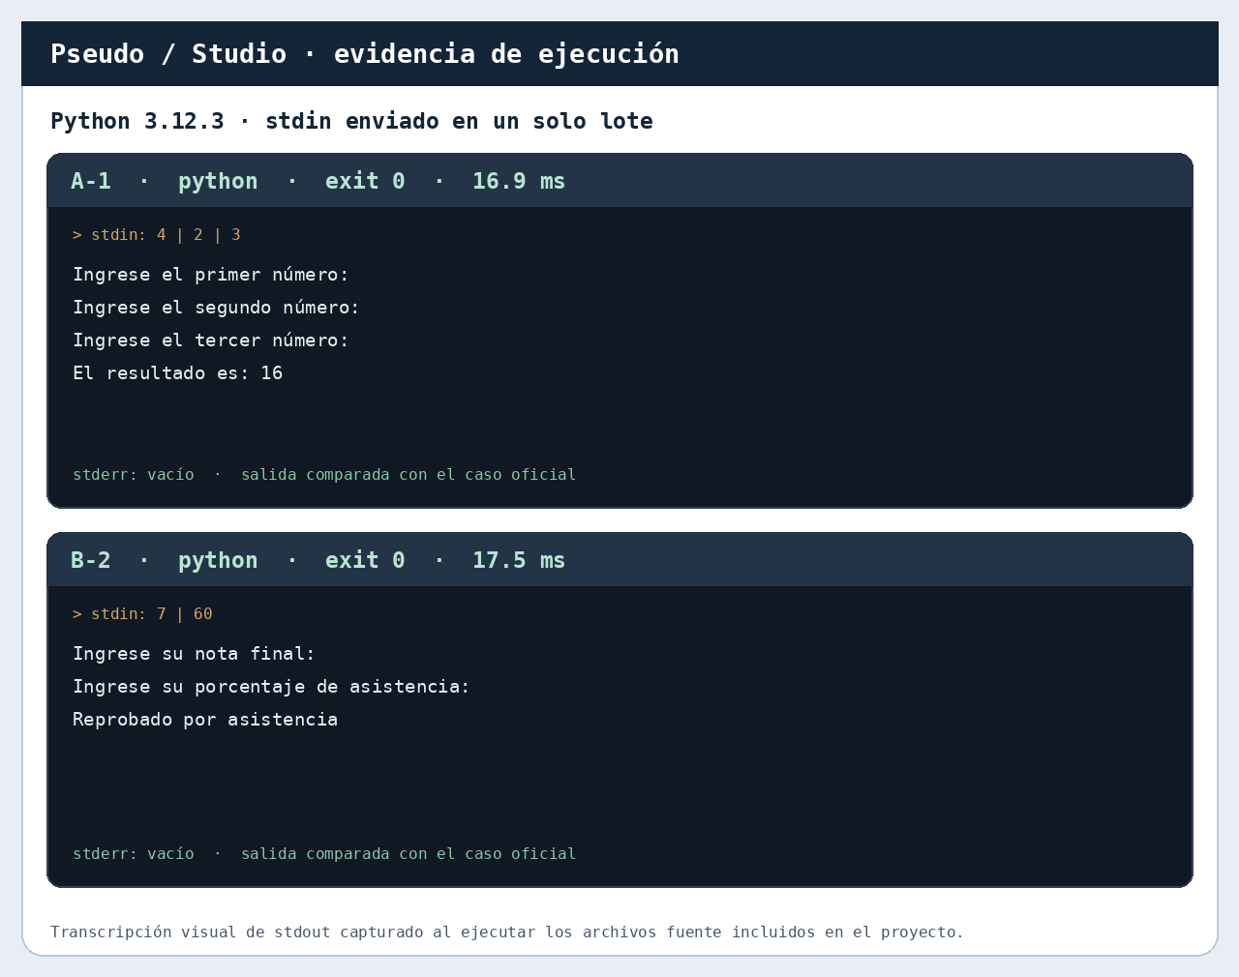
Figura 2. Salida real de los programas A-1 y B-2 ejecutados con Python 3.12.3.
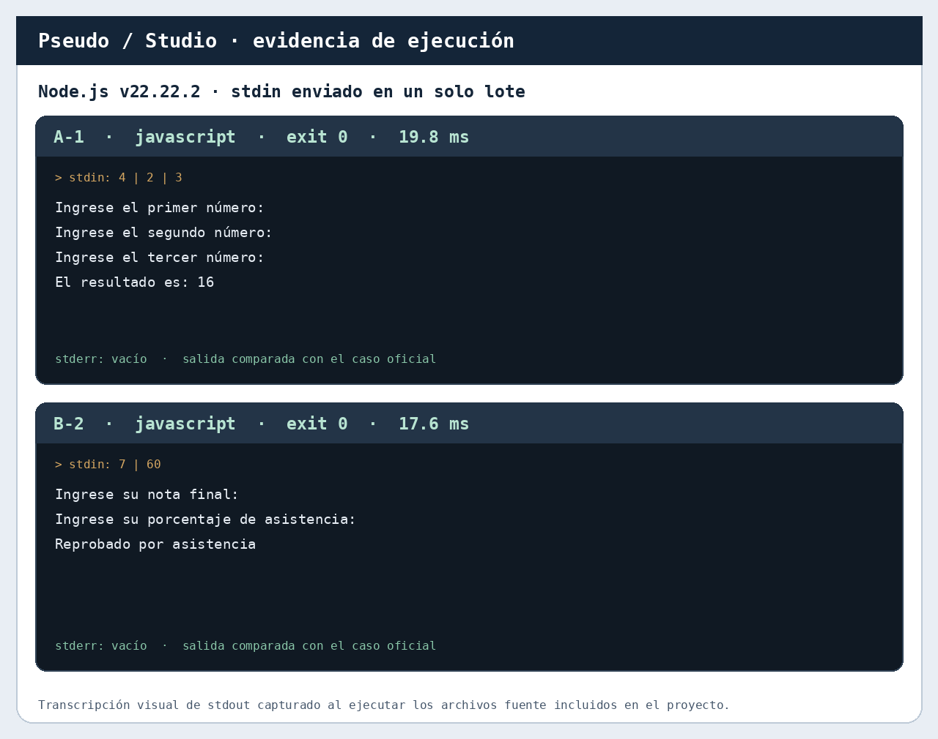
Figura 3. Salida real de los programas A-1 y B-2 ejecutados con Node.js v22.22.2; las entradas en lote ya no se pierden entre preguntas.
11. Conclusiones
Separar lexer, parser, AST, análisis semántico y síntesis hace que cada error tenga una fase y una ubicación identificables. El AST compartido reduce el riesgo de que Python y JavaScript interpreten de forma diferente la misma fuente.
La gramática EBNF convierte las reglas de Pseudo en una especificación revisable: determina los bloques, la precedencia de expresiones, las llamadas, los arreglos y las sentencias de control. También ofrece una base para pruebas de conformidad.
Python y JavaScript difieren en sintaxis y APIs de entrada/salida, pero las políticas explícitas de números, booleanos, límites inclusivos, arreglos 1-based y concatenación de Escribir permiten mantener el comportamiento del pseudocódigo.
Las traducciones manuales A y B conservan sus agrupaciones y ramas. Los seis resultados oficiales presentados cubren los tres conjuntos de entradas de A y las tres rutas lógicas de B; las fuentes y datasets se mantienen como autoridad para la evaluación.
La generación de código es solo una parte del producto. Ejecutar cada destino en su propio runtime aislado y comparar stdout, stderr y estado permite inspeccionar la equivalencia sin ejecutar código de usuario dentro del servidor de la API.
En conjunto, Pseudo / Studio muestra una ruta verificable desde pseudocódigo en español hasta artefactos ejecutables, conservando la semántica de origen y haciendo observables tanto los errores de análisis como los resultados de ejecución (Aho et al., 2012; Pseudo / Studio, 2026a, 2026c).

12. Referencias
Referencias en estilo APA 7. Los documentos locales de curso se identifican como material no publicado; los enlaces públicos conducen a documentación primaria y a los archivos fuente del proyecto.
Aho, A. V., Lam, M. S., Sethi, R., & Ullman, J. D. (2012). Compilers: Principles, techniques, and tools (2nd ed.). Pearson.
https://www.pearson.com/en-us/subject-catalog/p/compilers-principles-techniques-and-tools/P200000003472/9780133002140
Ecma International. (2024). ECMA-262: ECMAScript 2024 language specification (15th ed.).
https://tc39.es/ecma262/2024/
Fase 1: Programas académicos A–E. (s. f.). [Material de curso no publicado, AYC941 Autómatas y Compiladores]. Archivo PDF proporcionado para el proyecto (Context/fase_1.pdf).
OpenJS Foundation. (s. f.). Readline: Node.js v22 documentation. Recuperado el 10 de octubre de 2026, de
https://nodejs.org/download/release/v22.17.0/docs/api/readline.html
Pseudo / Studio. (2026a). Decisiones de arquitectura y semántica [Documento del proyecto]. GitHub.
https://github.com/B-caro/Pseudo-studio/blob/main/docs/DECISIONS.md
Pseudo / Studio. (2026b). Fuentes y casos oficiales A–E [Archivos de código y datos]. GitHub.
https://github.com/B-caro/Pseudo-studio/tree/main/examples
Pseudo / Studio. (2026c). Gramática del lenguaje fuente [Archivo EBNF]. GitHub.
https://github.com/B-caro/Pseudo-studio/blob/main/docs/gramatica.ebnf
Python Software Foundation. (s. f.). The Python language reference (Python 3.12). Recuperado el 10 de octubre de 2026, de
https://docs.python.org/3.12/reference/

